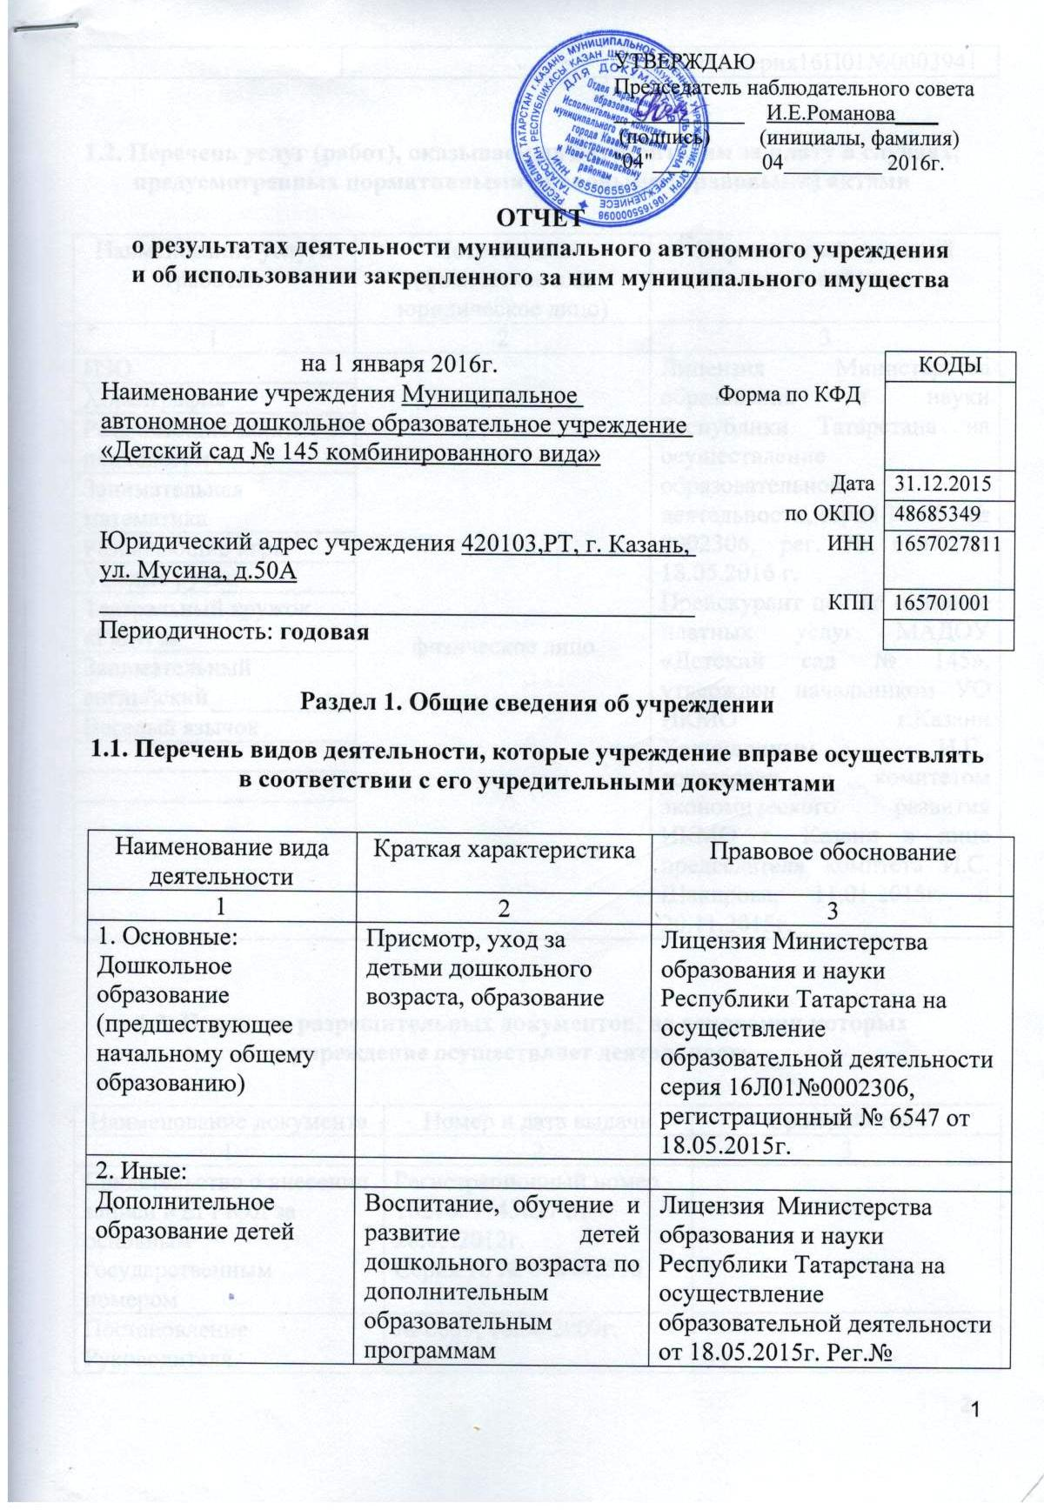
2.Медицинская деятельность | При осуществлении доврачебной помощи по: сестринскому делу в педиатрии. | 6053/15,серия16П01№0003941  Лицензия федеральной службы по надзору в сфере здравоохранения и социального развития на осуществление медицинской деятельности № ФС-16-01-001110 от 26.12.2011г., серия ФС 0005173  Приложение к лицензии серия ФС0003766 от 26.12.2011г.

1.2. Перечень услуг (работ), оказываемых потребителям за плату в случаях, предусмотренных нормативными правовыми (правовыми) актами

Наименование услуги (работы) | Потребитель (физическое или юридическое лицо) | Нормативный правовой (правовой) акт
1 | 2 | 3
ИЗО | физическое лицо | Лицензия Министерства образования и науки Республики Татарстана на осуществление образовательной деятельности, серия 16 Л01 № 0002306, рег. № 6547 от 18.05.2016 г.  Прейскурант цен на оказание платных услуг МАДОУ «Детский сад № 145», утвержден начальником УО ИКМО г.Казани Хадиуллиным И.Г., согласован с комитетом экономического развития ИКМО г. Казани в лице председателя комитета И.С. Шакирова, 11.01.2015г. и 20.11.2015г.
Хореография | физическое лицо
Развивающие занятия с психологом | физическое лицо
Занимательная математика | физическое лицо
Развивающие игры | физическое лицо
Умелые ручки | физическое лицо
Театральный кружок «Радуга» | физическое лицо
Занимательный английский | физическое лицо
Веселый язычок | физическое лицо

1.3. Перечень разрешительных документов, на основании которых учреждение осуществляет деятельность

Наименование документа | Номер и дата выдачи | Срок действия
1 | 2 | 3
Свидетельство о внесении записи в ЕГРЮЛ за основным государственным номером | Регистрационный номер  1021603143627 от 28.03.2012г.  Серия 16 № 006442590
Постановление Руководителя Исполнительного комитета муниципального образования города Казани «О создании муниципальных автономных дошкольных учреждений г. Казани в 2009 году» | № 6659, 10.08.2009г.
Договор между УО ИК МО г.Казани МАДОУ «Детский сад № 145 комбинированного вида» Ново-Савиновского р-на г.Казани | ДОУ-145/02 от 01.02.2012г. | Неопределенный срок
Устав МАДОУ «Детский сад № 145 комбинированного вида» Ново-Савиновского района г.Казани | Утвержден в новой редакции приказом Комитета земельных и имущественных отношений Исполнительного комитета г.Казани от 03.06.2015 № 1111/кзио-пк, в лице и.о. председателя комитета  Р.Г.Галяутдинова
Лицензия Министерства образования и науки Республики Татарстан на осуществление образовательной деятельности | Рег.№ 6547 от 18.05.2015г.  Серия 16 Л 01 № 0002306 | бессрочно
Договор оперативного управления | №1/168 от 29.10.2009г. | 5 лет, пролонгирован на тот же срок
Свидетельство о государственной регистрации права на земельный участок | Серия 16-АЕ № 068266 от 07 мая 2010г.
Свидетельство о государственной регистрации права на здание детского сада | Серия 16-АЕ № 338440 от 08 февраля 2010г.
Медицинская деятельность | Лицензия серия ФС0005173 № ФС-16-01-001110 от 26.12.2011г.,  Приложение к лицензии серия ФС0003766 от 26.12.2011г. | бессрочно

1.4. Сведения о сотрудниках учреждения

N п/п | Наименование показателя | Численность сотрудников |  | Уровень профессионального образования (квалификации) сотрудников* |  | Причины изменения количества штатных единиц
N п/п | Наименование показателя | на начало отчетного периода | на конец отчетного периода | на начало отчетного периода | на конец отчетного периода | Причины изменения количества штатных единиц
1 | 2 | 3 | 4 | 5 | 6 | 7
1. | Штатная численность | 73.75 | 73.75 | X | X | Оптимизация
2. | Фактическая численность | 64 | 60 | 1-26  2-0  3-20  5-18 | 1-26  2-0  3-20  5-14

______________________________
* Уровень профессионального образования (квалификации) сотрудников: высшее - 1, неполное высшее - 2, среднее профессиональное - 3, начальное профессиональное - 4, среднее (полное) общее - 5, основное общее - 6, не имеют основного общего - 7, ученая степень (кандидат наук - 8, доктор наук - 9).

1.5. Средняя заработная плата сотрудников учреждения

Наименование показателя | Размер средней заработной платы, руб
1 | 2
За 2013 год | 15265,62
За 2014 год | 18026,23
За отчетный 2015 год | 19 086,20

1.6. Состав наблюдательного совета

Должность фамилия, имя отчество | Решение о назначении | Срок полномочий
1 | 2 | 3
Начальник Управления образования Исполнительного комитета муниципального образования города Казани - Хадиуллин Ильсур Гараевич | Приказ УО ИКМО г. Казани № 740 от 02.10.2014 | 3 года
Ведущий специалист отдела бюджетной политики финансового обеспечения предоставляемых муниципальных услуг автономными учреждениями и частными компаниями в социальной сфере Финансового управления г.Казани - Валеева Лилия Наилевна | Приказ УО ИКМО г. Казани № 740 от 02.10.2014 | 3 года
Заместитель начальника отдела образования Управления образования Исполнительного комитета муниципального образования г. Казани по Авиастроительному и Ново-Савиновскому районам - Романова Ирина Евгеньевна | Приказ УО ИКМО г. Казани № 740 от 02.10.2014 | 3 года
Воспитатель детского сада № 145 - Александрова Ирина Васильевна | Приказ УО ИКМО г. Казани № 740 от 02.10.2014 | 3 года
Индивидуальный предприниматель-Хасанов Роман Равилевич | Приказ УО ИКМО г. Казани № 740 от 02.10.2014 | 3 года
Начальник отдела продаж риэлтерского агентства - Чабанова Маргарита Викторовна | Приказ УО ИКМО г. Казани № 740 от 02.10.2014 | 3 года
Индивидуальный предприниматель - Идрисова Елена Алексеевна | Приказ УО ИКМО г. Казани № 740 от 02.10.2014 | 3 года

Раздел 2. Результат деятельности учреждения

2.1. Сведения об исполнении муниципального задания на оказание муниципальных услуг (выполнение работ) – выполнено в полном объеме (100%)

2.2. Сведения об осуществлении деятельности, связанной с выполнением работ или оказанием услуг, в соответствии с обязательствами перед страховщиком по обязательному социальному страхованию – деятельность не осуществлялась

2.3. Сведения о балансовой (остаточной) стоимости нефинансовых активов, дебиторской и кредиторской задолженности

Наименование показателя | Значение показателя |  |  |  | Примечание
Наименование показателя | на начало отчетного периода | на конец отчетного периода | динамика изменения  (гр. 3 - гр. 2) | % изменения | Примечание
1 | 2 | 3 | 4 | 5 | 6
Балансовая (остаточная) стоимость нефинансовых активов учреждения, руб | 33 820 984,94 | 34 297 014,44 | 476 029,50 | 1,41 | Увеличение балансовой стоимости ОС произо-шло за счет безвозмезд-ного посту-пления и поступления от поставщи-ков
Общая сумма выставленных требований в возмещение ущерба по недостачам и хищениям материальных ценностей, денежных средств, а также от порчи материальных ценностей, руб | - | -
Справочно:  Суммы недостач, взысканные с виновных лиц, руб | - | -
Суммы недостач, списанные за счет учреждения, руб | - | -
Сумма дебиторской задолженности, руб | 15 902,56 | 120 250,15 | 104 349,59 | 656,18 | Род.плата, двери, питание,ком.усл.
в том числе: нереальная к взысканию дебиторская задолженность, руб | - | -
Сумма кредиторской задолженности, руб | - | 69 294,19 |  |  | Ком.усл., род. плата
в том числе:
просроченная кредиторская задолженность, руб
Итоговая сумма актива баланса, руб | 1 529 887, 99 | 1 658 799, 46 | 128 911, 47 | 8,4

2.4. Изменение цен (тарифов) на платные услуги (работы), оказываемые потребителям в течение отчетного периода

Наименование услуги  (работы) | Квартал
Наименование услуги  (работы) | I | II |  | III |  | IV
Наименование услуги  (работы) | цена (тариф) | цена (тариф) | % изменения  (гр. 3:гр. 2 х 100) | цена (тариф) | % изменения  (гр. 5:гр. 3 х 100) | цена (тариф) | % изменения  (гр. 7:гр. 5 х 100)
1 | 2 | 3 | 4 | 5 | 6 | 7 | 8
ИЗО | 500 | 500 | 100% | 500 | 100% | 500 | 100%
Хореография | 500 | 500 | 100% | 500 | 100% | 500 | 100%
Развивающие занятия с психологом | 500 | 500 | 100% | 500 | 100% | 500 | 100%
Занимательная математика | 500 | 500 | 100% | 500 | 100% | 500 | 100%
Развивающие игры | 500 | 500 | 100% | 500 | 100% | 500 | 100%
Умелые ручки | 500 | 500 | 100% | 500 | 100% | 500 | 100%
Театральный кружок «Радуга» | 500 | 500 | 100% | 500 | 100% | 500 | 100%
Занимательный английский | 550 | 550 | 100% | 550 | 100% | 550 | 100%
Веселый язычок | 800 | 800 | 100% | 800 | 100% | 800 | 100%

2.5. Сведения о потребителях и доходах, полученных от оказания платных услуг (выполнения работ)

Вид услуги (работы) | Общее количество потребителей, воспользовавшихся услугами (работами) учреждения (в том числе платными для потребителей) |  |  |  |  |  | Средняя стоимость услуг (работ) для потребителей, руб |  |  |  | Суммы доходов, полученных от оказания платных и частично платных услуг  (выполнения работ), руб
Вид услуги (работы) | бесплатно |  | частично платно |  | полностью платно |  | частично платных |  | полностью платных
Вид услуги (работы) | 2014г. | 2015г. | 2014г. | 2015г. | 2014г. | 2015г. | 2014г. | 2015г. | 2014г. | 2015г. | 2014г. | 2015г.
1 | 2 | 3 | 4 | 5 | 6 | 7 | 8 | 9 | 10 | 11 | 12 | 13
Родительская плата за присмотр и уход за детьми в ДОУ | 5 | 3 | 294 | 285 | - | - | 2 652,50 | 2 807,00 | - | - | 7 638 266, 87 | 8 297 385,73
Дополнительные платные услуги | 4 | 0 | 38 | 39 | 128 | 127 | 262,50 | 266 | 525 | 533 | 817 177,50 | 755 143,90

2.6. Сведения о жалобах потребителей

Наименование потребителя | Суть жалобы | Принятые меры
1 | 2 | 3
1. | 1.
1. | нет | нет
1. | нет | нет

2.7. Сведения о показателях плана финансово-хозяйственной деятельности

Единица измерения: руб

Наименование показателя | По плану | Фактически  (кассовое исполнение) | Процент исполнения, % | Примечание
1 | 2 | 3 | 4 | 5
Остаток средств на начало года | X | 832 262,29 | X
Поступления, всего | 25 142 457, 18 | 24 562 507, 19 | 97,7
в том числе:  субсидии гос задания  из них род.плата  иные цели  доп.обр.услуги | 24 084 941, 64  8 067 442, 86  20 956,94  1 036 558,60 | 23 786 406, 35  8 297 385,73  20 956,94  755 143,90 | 98,8  102,9  100  72,9
Выплаты, всего | 25 142 457, 18 | 24 732 911, 87 | 98,4
в том числе:  субсидии гос задания  из них род.плата  иные цели  доп.обр.услуги | 24 084 941, 64  8 067 442, 86  20 956,94 1 036 558,60 | 23 918 485,73  7 949 900, 87  20 956,94  793 469,20 | 99,3  98,5  100  76,5
Остаток средств на конец года | X | 661 857,61 | X
Справочно:
Объем публичных обязательств, всего
в том числе:

2.8. Объем финансового обеспечения

Объем финансового обеспечения, задания учредителя |  |  | Объем финансового обеспечения в рамках программ, утвержденных в установленном порядке |  |  | Объем финансирования обеспечения деятельности, связанной с выполнением работ и оказанием услуг в соответствии с обязательствами перед страховщиком по обязательному социальному страхованию
2013 г. | 2014 г. | 2015 г. | 2013 г. | 2014 г. | 2015 г. | 2013 г. | 2014 г. | 2015 г.
1 | 2 | 3 | 4 | 5 | 6 | 7 | 8 | 9
21 559 120, 80 | 23 703 100, 59 | 23 782 304,24 | 554 220, 09 | 1 661 505, 90 | 20 956,94 | 934 689,10 | 577 937,28 | ---

2.9. Сведения о прибыли учреждения

Сумма прибыли до налогообложения |  |  | Сумма налога на прибыль |  |  | Сумма прибыли после налогообложения
2013 г. | 2014 г. | 2015 г. | 2013 г. | 2014 г. | 2015 г. | 2013 г. | 2014 г. | 2015 г.
1 | 2 | 3 | 4 | 5 | 6 | 7 | 8 | 9
нет | нет | нет | нет | нет | нет | нет | нет | нет

Раздел 3. Сведения об использовании имущества, закрепленного за учреждением

Наименование показателя | На начало отчетного периода | На конец отчетного периода
1 | 2 | 3
Общая балансовая (остаточная) стоимость недвижимого имущества, находящегося у учреждения на праве оперативного управления, руб | 32 130 155, 56 | 32 130 155, 56
Общая балансовая (остаточная) стоимость недвижимого имущества, находящегося у учреждения на праве оперативного управления, и | 0 | 0
